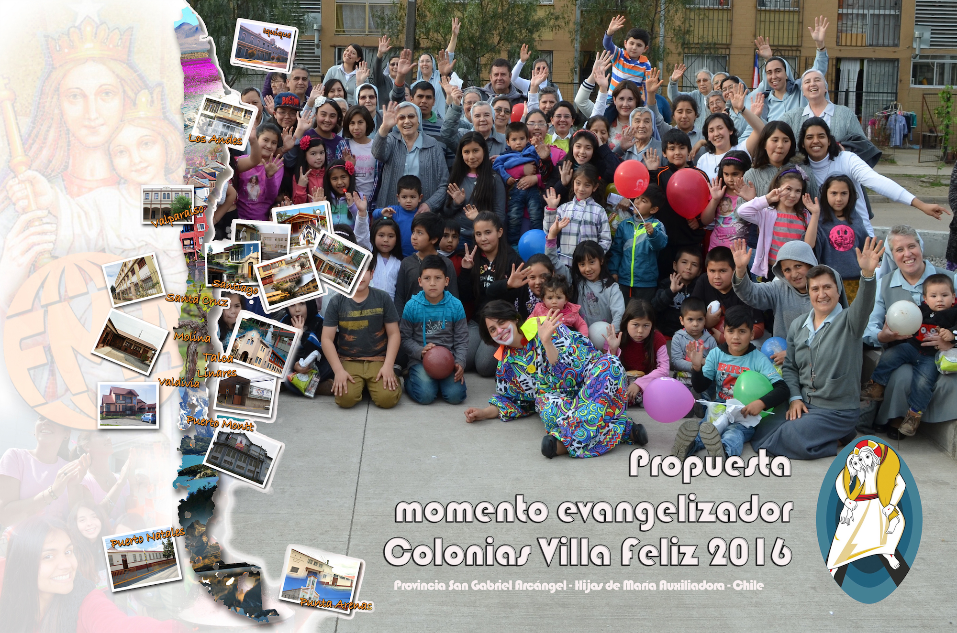

SANTIAGO, noviembre 27 del 2015

Queridas(os) Coordinadoras(es) de Pastoral Juvenil y Equipos de PJ:

Con motivo del Año de la Misericordia, convocado por nuestro Papa Francisco mediante la Bula Misericordiae Vultus, hago llegar a ustedes una sencilla PROPUESTA para desarrollar en el momento evangelizador de las Colonias Villa Feliz. Este recurso lo pueden modificar, enriquecer o bien utilizar sólo de referencia si es que a nivel local ya han preparado sus temáticas a trabajar.

Desde ya, les auguro una excelente experiencia de Colonias 2016. A nuestra “Madre de Misericordia” confiamos la preparación de los monitores y de la vida de cada niño(a) con el cual compartiremos la alegría de nuestro encuentro con Jesús y vocación.

Un abrazo para cada uno(a),

Sor Susana Díaz V.
Coordinadora de Pastoral Juvenil
Hijas de María Auxiliadora - Chile

LEMA: “Con Jesús, salimos al encuentro del hermano”

Objetivo General del momento evangelizador de las colonias:

Acoger la invitación del Papa Francisco a vivir el año de la misericordia, trabajando en grupos y aprendiendo de Jesús y su Palabra, para ser misericordiosos con los demás así como el Padre lo es con cada uno de nosotros.

Día | Tema | Tema Bíblico
1 | ¡Bienvenido a casa! ¡Todos somos hermanos y samaritanos! | El buen samaritano  Lc 10,30-37
2 | Amar con obras | Jesús sana a un leproso  Lc 5,12-16
3 | Invitados a “Dar la mano” | Jesús resucita al hijo de una viuda en Naín  Lc. 7, 11-17
4 | Preparemos nuestra misión | Jesús comienza su ministerio en Nazaret  Lc 4,18
5 | Jesús me envía a testimoniar | Jesús me envía a testimoniar  Mt 10,5a.7-13
6 | Invitados a ser como el Padre | Buen Samaritano Lc 10, 30 – 37 / El compañero que no perdonó Mt 18, 23 -35
7 | Dar de comer al hambriento | Las multitudes saciadas con el don del pan  Mt 15, 32--37

Día 1: BIENVENIDA – PRESENTACIÓN COLONIAS

Tema: ¡Bienvenido a casa! ¡Todos somos hermanos y samaritanos!
Texto Bíblico: El buen samaritano
Lc 10,30-37

Jesús empezó a decir: «Bajaba un hombre por el camino de Jerusalén a Jericó y cayó en manos de unos bandidos, que lo despojaron hasta de sus ropas, lo golpearon y se marcharon dejándolo medio muerto.
Por casualidad bajaba por ese camino un sacerdote; lo vio, tomó el otro lado y siguió. Lo mismo hizo un levita que llegó a ese lugar: lo vio, tomó el otro lado y pasó de largo.
Un samaritano también pasó por aquel camino y lo vio; pero éste se compadeció de él.
Se acercó, curó sus heridas con aceite y vino y se las vendó; después lo montó sobre el animal que él traía, lo condujo a una posada y se encargó de cuidarlo.
Al día siguiente sacó dos monedas y se las dio al posadero diciéndole: «Cuídalo, y si gastas más, yo te lo pagaré a mi vuelta.»

Objetivo | Contenidos | Actividades | Tiempo | Recursos
1. Dar la Bienvenida a los colonos. | - Familia Salesiana es Casa que acoge. | - Recepción de los niños  - Actividades masivas  - Presentación de monitores  - División de grupos.  - Conformar las comunidades.  - Dar a conocer lo que se vivirá durante los siete días, mediante una representación. (pueden ser mimos)  - Presentar el himno de las Colonias y enseñar a los grupos la coreogafía | 1 horas | - Listas de asistencia  - Amplificación  - Música  - Ropas de colores  - Maquillaje actuación  - Proyector  Ornamentación de diversos espacios
2. Crear un ambiente de alegría y acogida para que los niños se sientan en familia. | - Casa que acoge | - Presentación de los colonos con su monitor.  - Ponerle un nombre a la comunidad.  - Crear un grito de la comunidad.  - Ornamentar su nueva casa. | 1 hr | - Distintivos  - Papelógrafo.  - Serpentinas.  - Globos.  - Cartulinas.  - Pegamento.  - Papel de volatín
3.- Conocer la invitación del Papa Francisco a vivir el año de la Misericordia | Año de la misericordia | - TODOS: Visualización o representación de la año de la misericordia  https://www.youtube.com/watch?v=VC44DMj6_nc (El Papa Francisco explica en qué consiste) | 15 minutos | Proyector, Audio o recursos para representación
 |  | - Niños 5 – 7: Descubren la misericordia de Dios a través de la Parábola del buen samaritano y las palabras del Papa Francisco  - Desarrollan fichas  Anexo 1 | 45 minutos | Fichas  Lápices de colores  Biblia o NT: Parábola de El buen samaritano Lc 10,30-37
 |  | - Niños 8 – 10:  Escuchan texto de la parábola del Buen samaritano como ejemplo concreto de misericordia  - Comparten acerca de los que comprendieron  - Reconstruyen la parábola  - Desarrollan la guía para conocer más sobre el año de la misericordia y  - Descubren la misericordia con colores. Anexo 2 | 45 minutos | Ficha  Lápices de colores  Biblia o NT: Parábola de El buen samaritano Lc 10,30-37
 |  | Niños 11 y más años  - Escuchan texto de la parábola del Buen samaritano como ejemplo concreto de misericordia  - Comparten acerca de los que comprendieron  - Reconstruyen la parábola  - Desarrollan la guía para conocer más sobre el año de la misericordia. Anexo 3  - Consultan a otras personas sobre sobre la parábola del buen samaritano. Ver Anexo 1 “Somos reporteros” | 45 minutos | Ficha  Lápices de colores  Biblia o NT con texto  Parábola de El buen samaritano Lc 10,30-37  Y LC 6, 37ss
4. Compartir lo reflexionado y aprendido | Misericordio-sos como el Padre | - Plenario de la catequesis o cierre del día  - Monitores representan la siguiente canción  https://www.youtube.com/watch?v=7_sArxpUQho  Letra Anexo 4 | 30 minutos | - Video  - Canción  - O recursos para actuación  - Audio

Día 2: Amar con obras

Tema: Amar con obras
Texto: Jesús sana a un leproso
Lc 5,12-16

Y sucedió que, estando en una ciudad, se presentó un hombre cubierto de lepra que, al ver a Jesús, se echó rostro en tierra, y le rogó diciendo: «Señor, si quieres, puedes limpiarme.» El extendió la mano, le tocó, y dijo: «Quiero, queda limpio.» Y al instante le desapareció la lepra. Y él le ordenó que no se lo dijera a nadie. Y añadió: «Vete, muéstrate al sacerdote y haz la ofrenda por tu purificación como prescribió Moisés para que les sirva de testimonio.» Su fama se extendía cada vez más y una numerosa multitud afluía para oírle y ser curados de sus enfermedades. Pero él se retiraba a los lugares solitarios, donde oraba.

Objetivo | Contenidos | Actividades | Tiempo | Recursos
1. Motivar a conocer las obras de misericordia corporales | - Caridad  Con obras | TODOS:  - Monitores danzan canción “amar con obras”  https://www.youtube.com/watch?v=Nibd8MzAyxA  Letra Anexo 5  - Lectura del texto bíblico  Jesús sana a un leproso - Lc 5,12-16  - Palabras del o la coordinadora de la colonia relacionadas con el evangelio y tema del día | 15 minutos | Audio  Canción amar con obras  Biblia o NT
2. Aprender acerca de las obras de misericordia corporales y enseñarlas a otros | - Obras de misericordia corporales | Niños 5 - 7  - Los monitores presentan las obras de misericordia a los niños  Obras de misericordia corporales:  1) Visitar a los enfermos  2) Dar de comer al hambriento  3) Dar de beber al sediento  4) Dar posada al peregrino  5) Vestir al desnudo  6) Visitar a los presos  7) Enterrar a los difuntos  - Colorean afiche  - Pegan afiche por el sector. Afiche Anexo 6 | 45 minutos | Afiche  Colores  Scotch
 |  | Niños 8 – 10  - Los monitores presentan las obras de misericordia a los niños  Obras de misericordia corporales:  1) Visitar a los enfermos  2) Dar de comer al hambriento  3) Dar de beber al sediento  4) Dar posada al peregrino  5) Vestir al desnudo  6) Visitar a los presos  7) Enterrar a los difuntos  - Realizan portarretratos con las obras de misericordia corporales para regalar a personas de su familia. Anexo 7 - Anexo 8 | 45 minutos | Fichas para colorear  Tijeras  Pegamento  Palitos de helado  Cuerda delgada
 |  | Niños 11 y más  - Los monitores presentan las obras de misericordia a los niños  Obras de misericordia corporales:  1) Visitar a los enfermos  2) Dar de comer al hambriento  3) Dar de beber al sediento  4) Dar posada al peregrino  5) Vestir al desnudo  6) Visitar a los presos  7) Enterrar a los difuntos  - Realizan portarretratos con las obras de misericordia corporales para regalar a personas de su familia.  Anexo 7 - Anexo 8 | 45 minutos | Fichas para colorear  Tijeras  Pegamento  Palitos de helado  Cuerda delgada
3. Compartir lo reflexionado y aprendido | Obras de misericordia corporales | Todos o en grupos:  Plenario  Exposición de portarretratos  Nuevamente se interpreta la canción de motivación como cierre de la catequesis | 30 minutos | - Canción  - Audio

Día 3: Invitados a “Dar la mano”

Tema: Obras de misericordia espirituales
Texto Bíblico: Jesús resucita al hijo de una viuda en Naín
Lc. 7, 11-17

Y sucedió que a continuación se fue a una ciudad llamada Naín, e iban con él sus discípulos y una gran muchedumbre.
Cuando se acercaba a la puerta de la ciudad, sacaban a enterrar a un muerto, hijo único de su madre, que era viuda, a la que acompañaba mucha gente de la ciudad.
Al verla el Señor, tuvo compasión de ella, y le dijo: «No llores.»
Y, acercándose, tocó el féretro. Los que lo llevaban se pararon, y él dijo: «Joven, a ti te digo: Levántate.» El muerto se incorporó y se puso a hablar, y él se lo dio a su madre.
El temor se apoderó de todos, y glorificaban a Dios, diciendo: «Un gran profeta se ha levantado entre nosotros», y «Dios ha visitado a su pueblo».
Y lo que se decía de él, se propagó por toda Judea y por toda la región circunvecina.

Objetivo | Contenidos | Actividades | Tiempo | Recursos
1. Motivar a conocer las obras de misericordia espirituales | - Caridad | TODOS:  - Motivan los monitores con danza o representación de la canción “Dale la mano”  https://www.youtube.com/watch?v=QEGX2kz7ViM  Letra Anexo 9  - Lectura del texto bíblico  Jesús resucita al hijo de una viuda en Naín Lc. 7, 11-17  - Palabras del o la coordinadora de la colonia relacionadas con el evangelio y tema del día | 15 minutos | Audio  Canción Dale la mano  Biblia o NT
2. Aprender acerca de las obras de misericordia espirituales y enseñarlas a otros | - Obras de misericordia espirituales | Niños 5 - 7  - Reconstruyen texto bíblico  - Los monitores presentan las obras de misericordia a los niños  Las obras de misericordia espirituales son:  - Enseñar al que no sabe.  - Dar buen consejo al que lo necesita  - Corregir al que se equivoca  - Perdonar las injurias  - Consolar al triste  - Sufrir con paciencia los defectos del prójimo  - Rogar a dios por los vivos y por los difuntos  - Realizan rompecabezas  Jesús es el servidor…el primero en compadecerse…el primero en consolar  Anexo 10a – Anexo 10b | 45 minutos | Ficha rompecabezas  Colores  Tijeras  Biblia o NT
 |  | Niños 8 – 10  - Reconstruyen en el grupo el texto que se proclamó en la motivación  - Los monitores presentan las obras de misericordia a los niños  Las obras de misericordia espirituales son:  - Enseñar al que no sabe.  - Dar buen consejo al que lo necesita  - Corregir al que se equivoca  - Perdonar las injurias  - Consolar al triste  - Sufrir con paciencia los defectos del prójimo  - Rogar a dios por los vivos y por los difuntos  - Desarrollan ficha - Anexo 11 o Anexo 10b  - Realizar collage personal con las situaciones que nombra el Papa Francisco | 45 minutos | Fichas  Tijeras  Pegamento  Biblia o NT
 |  | Niños 11 y más  - Reconstruyen texto bíblico proclamado en la motivación  - Los monitores presentan las obras de misericordia a los niños. Las obras de misericordia espirituales son:  - Enseñar al que no sabe.  - Dar buen consejo al que lo necesita  - Corregir al que se equivoca  - Perdonar las injurias  - Consolar al triste  - Sufrir con paciencia los defectos del prójimo  - Rogar a Dios por los vivos y por los difuntos  - Desarrolla ficha: Jesús es el primero en consolar al triste - Anexo 11  - Realizar collage GRUPAL con las situaciones que nombra el Papa Francisco | 45 minutos | Fichas  Tijeras  Pegamento  BIBLIA O NT
3. Compartir lo reflexionado y aprendido | Obras de misericordia espirituales.  Jesús amigo que acompaña | - Todos:  Plenario  Exposición de TRABAJOS  Canción final “ESTOY AQUÍ”  https://www.youtube.com/watch?v=sHc-SBHaNBk Anexo 12 | 30 minutos | Canción  Trabajos de los grupos

Día 4: PREPARAMOS NUESTRA MISIÓN

Tema: Preparemos nuestra misión
Texto Bíblico: Jesús comienza su ministerio en Nazaret
Lc 4,18
El Espíritu del Señor esta sobre mí,
Porque me ha ungido para dar Buenas Nuevas a los Pobres;
Me ha enviado a sanar a los quebrantados de corazón;
para proclamar la libertad a los cautivos,
y dar vista a los ciegos;
y a dar en libertad a los oprimidos.

Objetivo | Contenidos | Actividades | Tiempo | Recursos
1. Motivar la misión que realizaremos como Colonia | - Jesús nos invita a misionar | - TODOS: Motivación con representación de la canción “Somos misioneros”  https://www.youtube.com/watch?v=bbT7DEwLep0  Letra anexo 13  - Palabras del o la coordinadora de la colonia relacionadas con el evangelio y tema del día | 15 minutos | Audio  Biblia o NT  Canción “somos misioneros”
2. Preparar la misión del día siguiente | - Obras de Misericordia corporales y espirituales | - Cada grupo prepara la misión que realizará según lo aprendido los días previos en torno al año de la misericordia | El tiempo que la colonia determine según la misión que se prepare
3. Compartir lo preparado por el grupo | Misión | - TODOS. Plenario con ideas de los grupos para realizar la misión del día siguiente | 15 minutos

Día 5: Jesús me envía a testimoniar

Tema: Jesús me envía a testimoniar
Texto Bíblico: Jesús me envía a testimoniar
Mt 10,5a.7-13

“A estos doce los envió Jesús con las siguientes instrucciones: Vayan y proclamen que está llegando el reino de los cielos. Sanen a los enfermos, resuciten a los muertos, limpien a los leprosos, expulsen a los demonios; gratis lo han recibido, entréguenlo también gratis. No leven oro ni plata en los bolsillos, ni morral para el camino ni dos túnicas ni sandalias ni bastón; porque el obrero tiene derecho a su sustento.

Cuando lleguen a cualquier pueblo, averigüen quien hay en él digno de recibirlos y quédense en su casa hasta cuando se vayan. Al entrar en la casa, saluden, y si lo merecen, la paz de saludo permanecerá con ellos; si no, regresará a ustedes.”

Objetivo | Contenidos | Actividades | Tiempo | Recursos
1. Motivar la misión que realizaremos como Colonia | - Anunciar la misericordia de Dios | TODOS:  - Motivan los monitores con danza o representación de la canción “En la azotea”  https://www.youtube.com/watch?v=bShBjV-isRY , enfatizando nuestra misión anunciando.  - Palabras del o la coordinadora de la colonia relacionadas con el evangelio y tema del día | 15 minutos | Audio  Canción Dale la mano  Biblia o NT
2. Misionar por las calles del barrio | - Obras de Misericordia corporales y espirituales | - Cada grupo lleva a cabo la misión que preparó | El tiempo que la colonia determine | Recursos según actividad programada
3. Celebrar lo vivido | - Corazón agradecido | - En una liturgia sencilla agradecemos lo vivido en la misión. Cada grupo presenta un signo | 15 minutos | Cirio, telas, Biblia, música de fondo, signo de cada grupo

Día 6: INVITADOS A SER COMO EL PADRE

Tema: Invitados a ser como el Padre
Texto Bíblico: Diversos en cada grupo (abajo se especifica)

Objetivo | Contenidos | Actividades | Tiempo | Recursos
1. Motivar al compromiso que cada colono realizará |  | - Comenzar con un momento de oración, recordando la experiencia de misión vivida el día de ayer. Canción “Ayer te vi y fue más claro que la luna”  https://www.youtube.com/watch?v=7Zf4H83mTus  - Palabras del o la coordinadora de la colonia relacionadas con la canción y la experiencia vivida el día anterior. | 15 minutos | Audio  Música  Proyector
2. Recordar lo aprendido y comprometer-nos | Misericordio-sos como el Padre | Niños 5 – 7 años  - Cada monitor recuerda a sus colonos todo lo trabajado los días previos. El anexo 15 puede servir para hacer síntesis.  - Escuchan la Parábola del amigo que no perdonó. Anexo 16  - Realizan tarjeta con imagen del corazón misericordioso. Escriben y/o dibujan su compromiso.  Anexo 14 | 45 minutos | Fichas  Material para elaborar tarjeta
 |  | Niños 8 – 10  - Cada monitor recuerda a sus colonos todo lo trabajado los días previos. El anexo 15 (monitores)  - Desarrollan la ficha del Anexo 17  - Escuchan la Parábola del Padre Misericordioso  Anexo 16  - Escriben un compromiso para vivir concretamente el ser “MISERICORDIOSOS COMO EL PADRE” | 45 minutos | Fichas  Material para realizar compromiso
 |  | Niños 11 años y más  - Cada monitor recuerda a sus colonos todo lo trabajado los días previos. El anexo 15 (monitores)  - Recuerdan las obras de misericordia a través de un juego. Anexo 19  - Escuchan la Parábola del Padre Misericordioso  Anexo 18  - Escriben un compromiso para vivir concretamente el ser “MISERICORDIOSOS COMO EL PADRE” | 45 minutos | Dado y marcadores para cada jugador  Hoja de compromiso
3. Celebrar el compromiso | Jesús nos invita a ser como el Padre | Liturgia celebración de compromisos.  - Lectura a escoger  - Como signo se les entrega un corazón a cada colono y en algún momento de la liturgia le invitan a depositar ese corazón (compromiso) a los pies de una imagen de Jesús.  - Puede servir la canción “SU misericordia” interpretada por una niña o “Pegao a ti” de Jesús Adrián Romero  https://www.youtube.com/watch?v=44ARGzndMn8 Karaoke su misericordia (María Juliana)  https://www.youtube.com/watch?v=qGFd8rOWjhE Su misericordia  Pegao a ti  https://www.youtube.com/watch?v=vhbt5qtkYIU | 15 minutos | Corazones de cartulina o papel lustre  Imagen grande de Jesús  Palabra de Dios  Música de fondo

Día 7: Nos despedimos y vamos a compartir lo vivido

Tema: Nos despedimos y vamos a compartir lo vivido
Texto Bíblico: Las multitudes saciadas con el don del pan
Mt 15, 32-37

Jesús llamó a sus discípulos y les dijo: "Siento compasión de la gente, porque hace ya tres días que permanecen conmigo y no tienen qué comer. Y no quiero despedirlos en ayunas, no sea que desfallezcan en el camino."
Le dicen los discípulos: "¿Cómo hacernos en un desierto con pan suficiente para saciar a una multitud tan grande?"
Jesús les dijo: "¿Cuántos panes tenéis?" Ellos dijeron: "Siete, y unos pocos pececillos."
Él mandó a la gente acomodarse en el suelo.
Tomó luego los siete panes y los peces y, dando gracias, los partió e iba dándolos a los discípulos, y los discípulos a la gente.
Comieron todos y se saciaron, y de los trozos sobrantes recogieron siete espuertas llenas.

Objetivo | Contenidos | Actividades | Tiempo | Recursos
1. Celebrar lo vivido durante toda la colonia | Todos somos pan compartido | - Liturgia de envío. Motivación  - Entronización de la Palabra. Danza con Canción Aleluya https://www.youtube.com/watch?v=ntcMVcWVJPs  - Proclamación del Evangelio Mt 15, 32-37  - Representación del pan compartido. Anexo 20  - Comentario por parte del o la coordinadora de la Colonia  - Acción de gracias por parte de Colonos y monitores | 15 minutos | Vestuario y maquillaje para representación  Biblia  Audio  Ficha
2. Compartir la alegría de ser enviados | Jesús bendice y envía | - Entrega de recuerdo de la colonia y signo de envío (ej: corazón, cruz, una sandalia en miniatura, otros)  - Bendición del recuerdo y de todos los niños. Canción https://www.youtube.com/watch?v=W5D9pVGfxis | 10 minutos | Recuerdo de la colonia  Signo de envío

Anexo 1:
PARÁBOLA DEL BUEN SAMARITANO opción 1
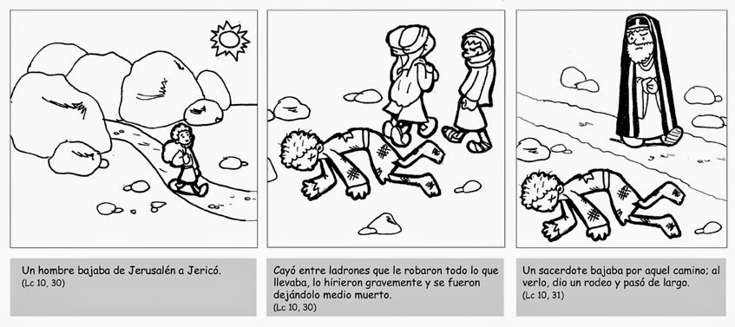

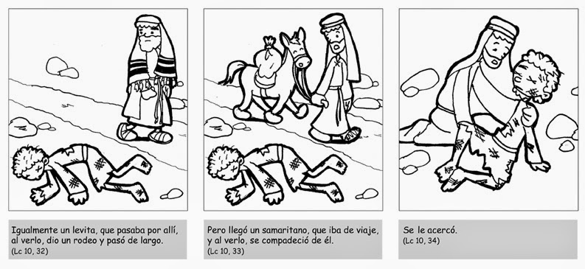

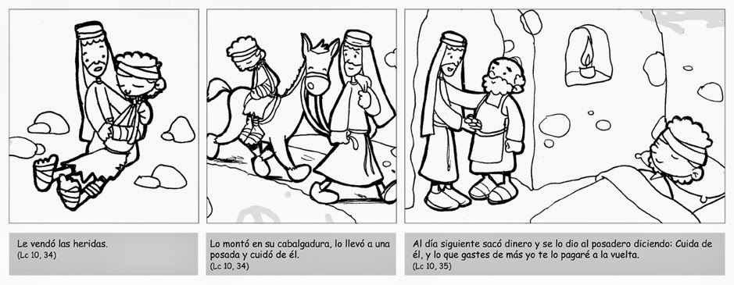

PARÁBOLA DEL BUEN SAMARITANO opción 2
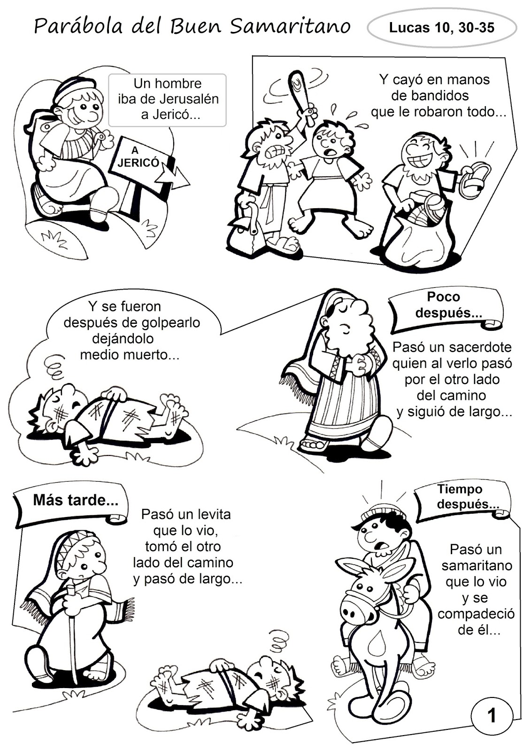
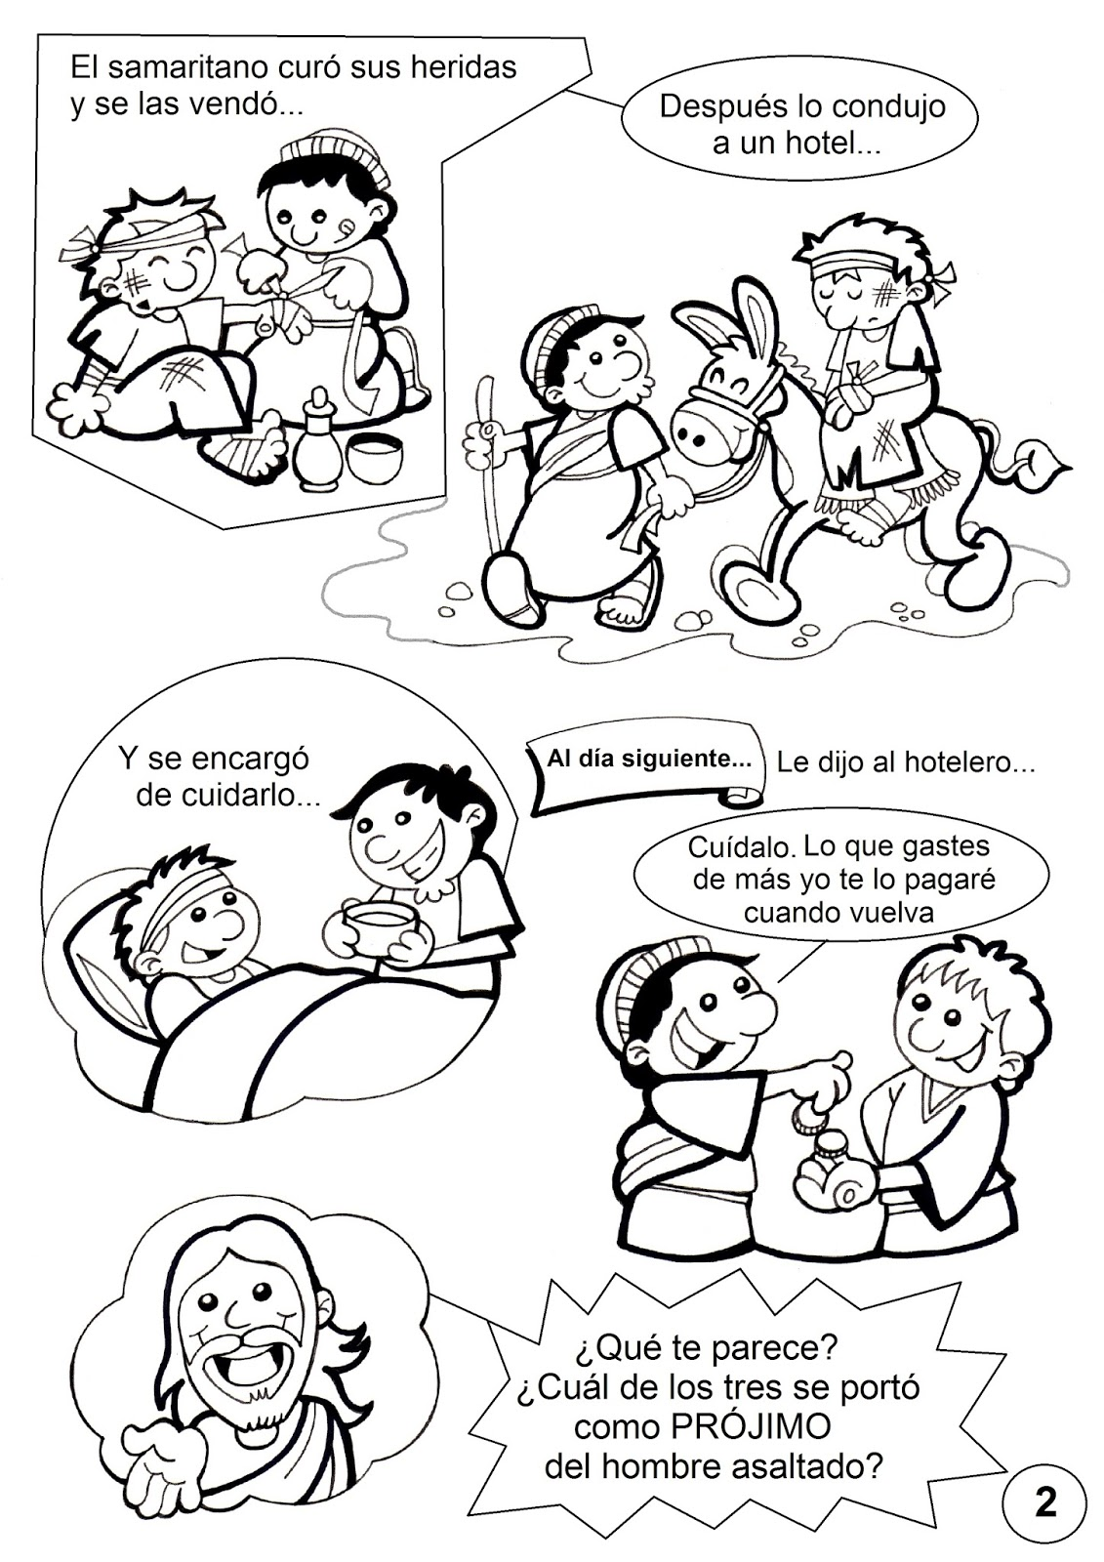

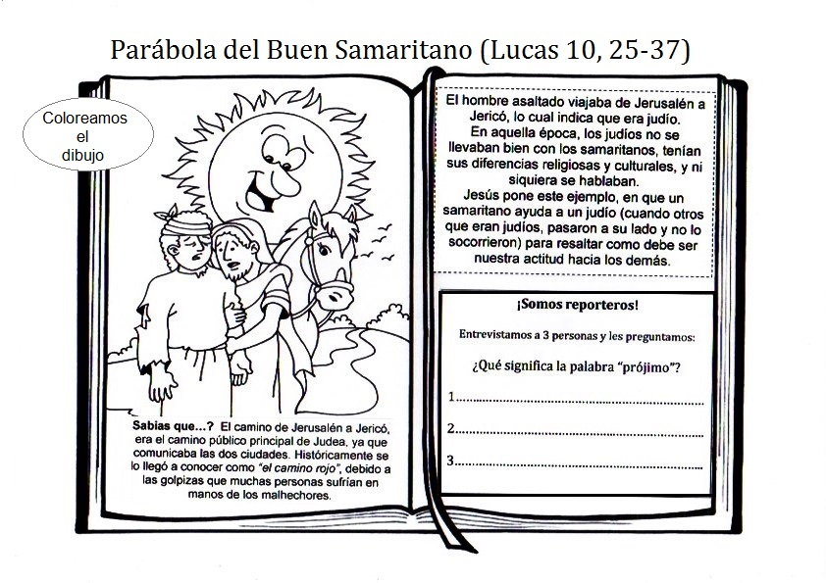
Anexo 1 “Somos reporteros”
Anexo 2
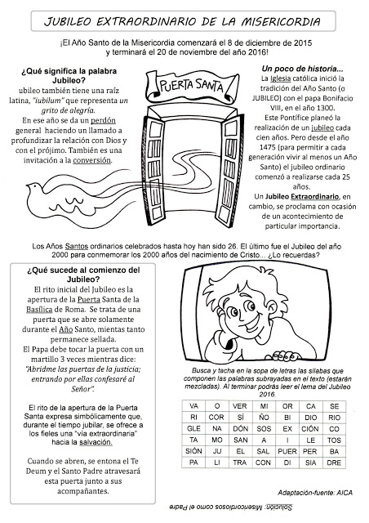

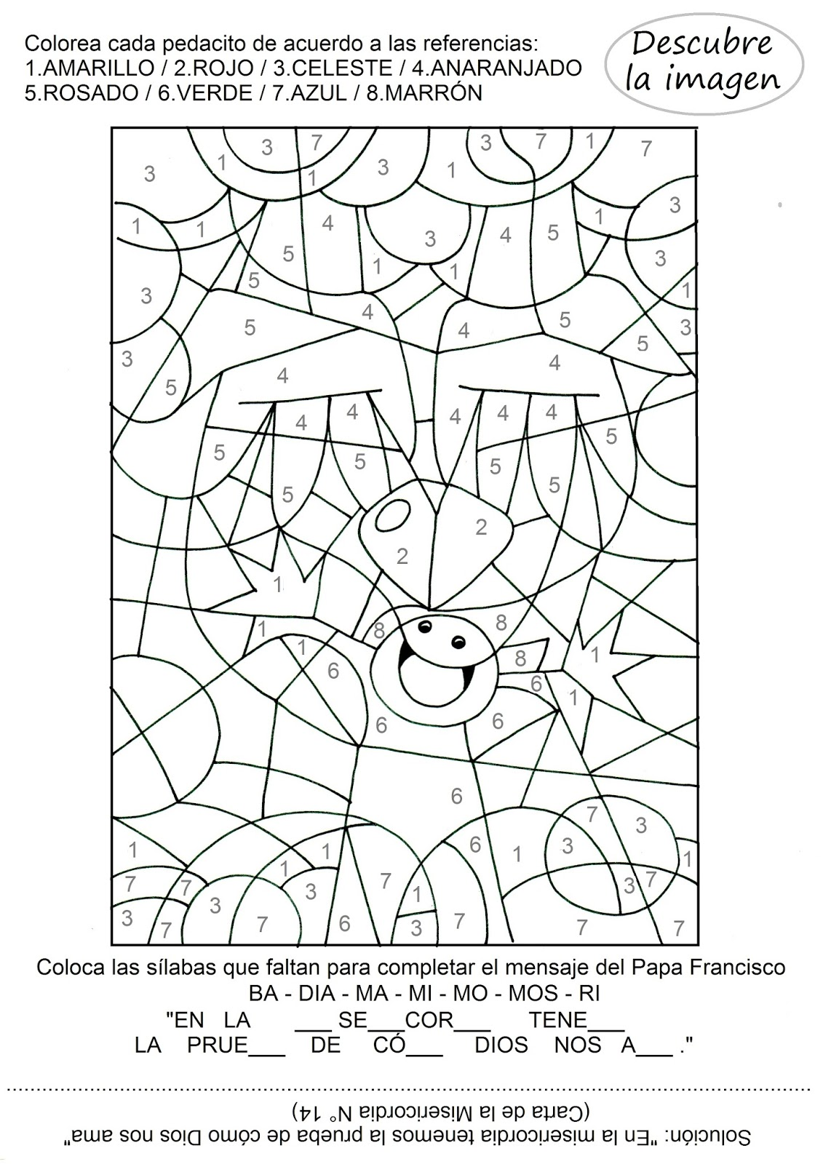
Anexo 3
Anexo 4

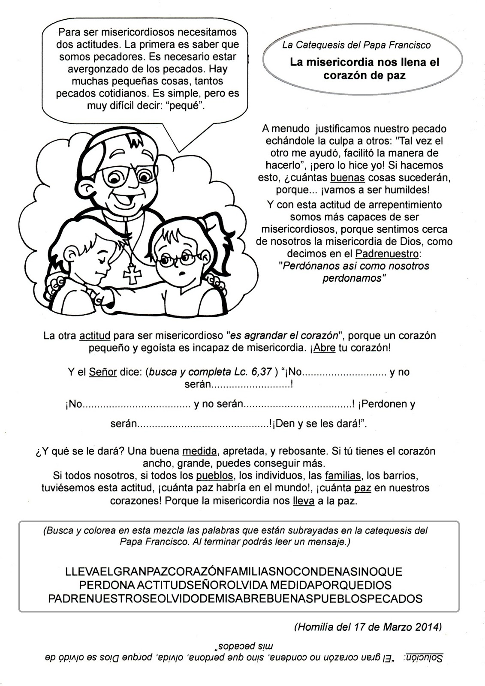

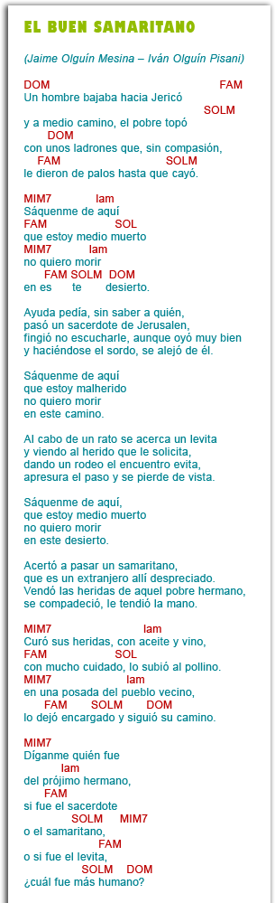

Anexo 5
Amar con obras (Jésed)

Para entrar al cielo
no basta con quererlo
la llave del reino
es amar tus mandamientos
sólo el amor
hecho obras quedará
cuando me encuentre contigo
tu me reconocerás
Ayúdame
a con obras demostrar
lo que creo
pues las palabras
el viento se las llevará
caridad me pides
no sólo sacrificios
hay que amar con obras
por amor virtudes sólidas
sólo el amor
hecho obras quedará
cuando me encuentre contigo
tu me reconocerás
hacer tu voluntad
y vivir con humildad
por amor,
a ti señor
a mismo renunciar
creo en ti,
espero en ti,
te amo señor,
ayúdame
a decir esto con obras
(con obras)
tu que amaste hasta el extremo
enséñame
(enséñame)
tu te entregaste primero
enséñame
a amar con obras
(a amar con obras)
sólo el amor
hecho obras quedará
cuando me encuentre contigo
tu me reconocerás
hacer tu voluntad
y vivir con humildad
por amor a ti señor
a mi mismo renunciar.


Anexo 6

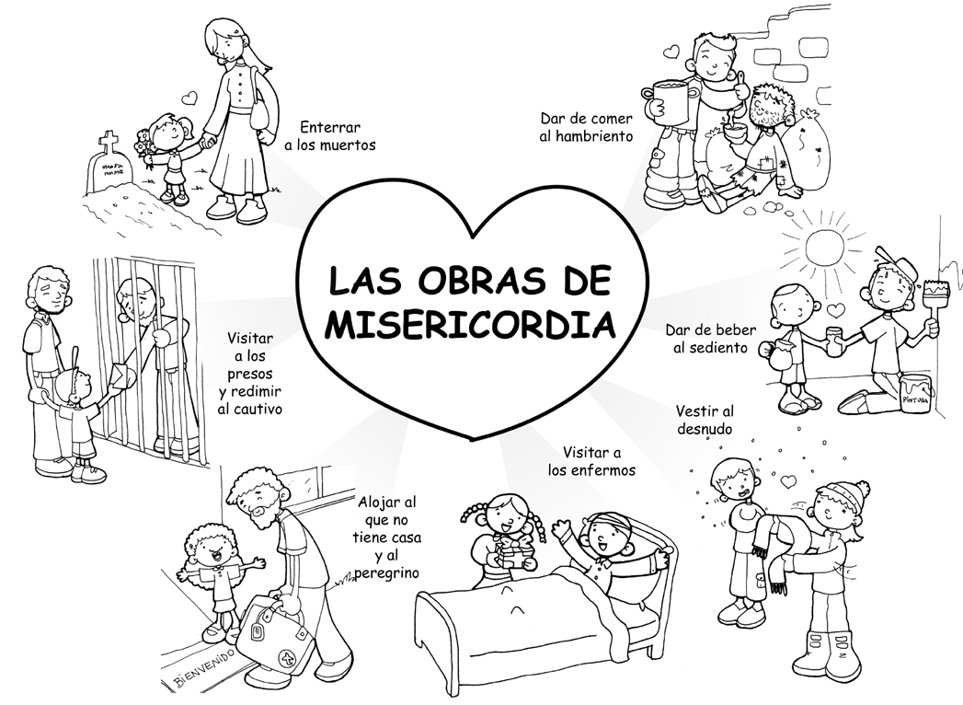
Anexo 7

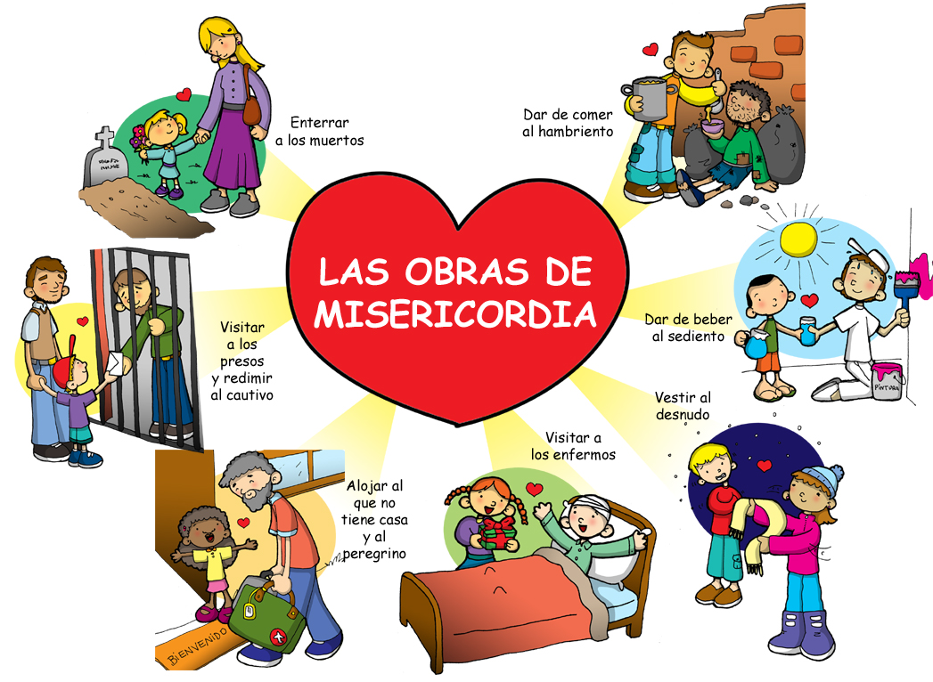

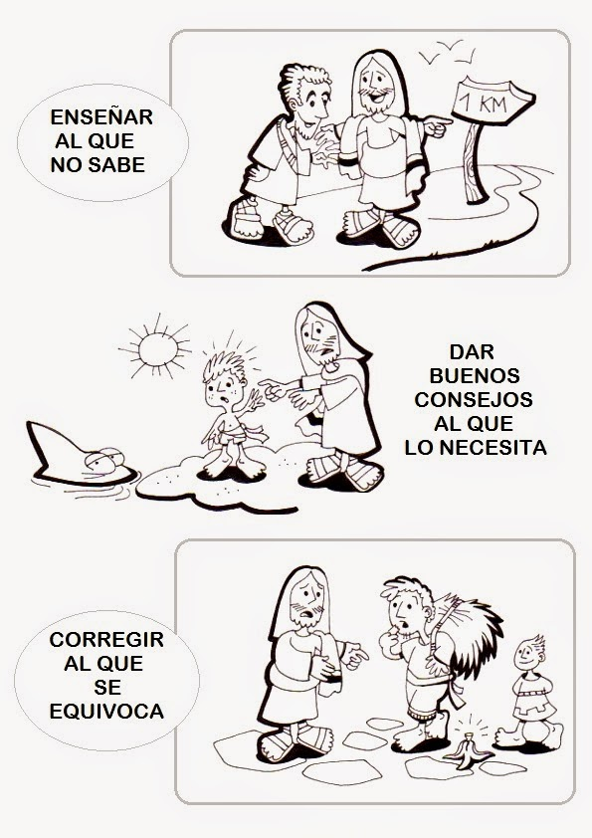
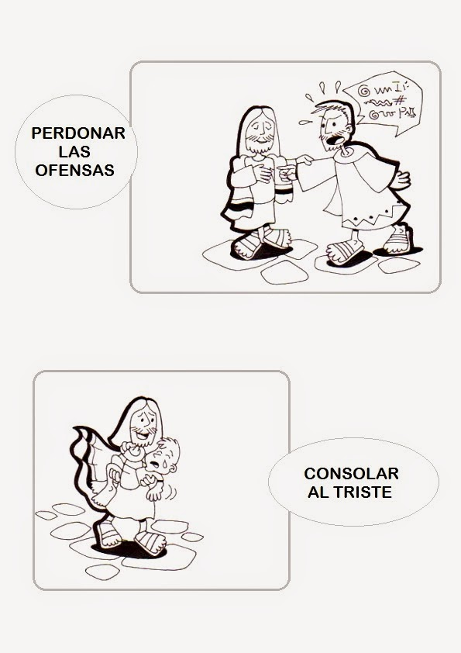
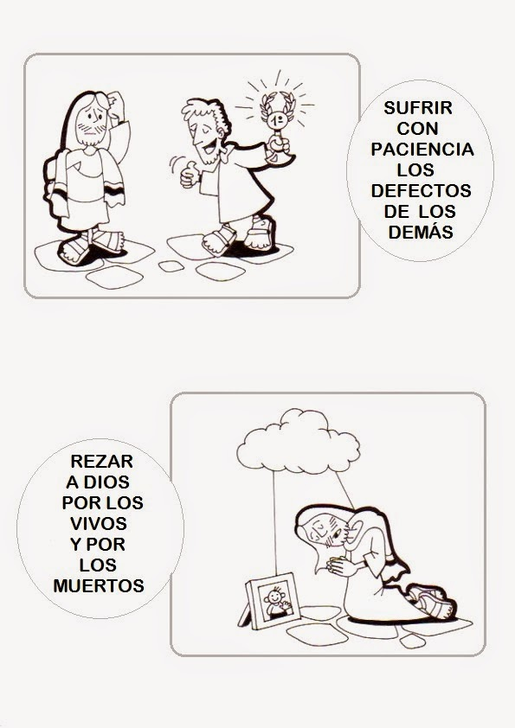
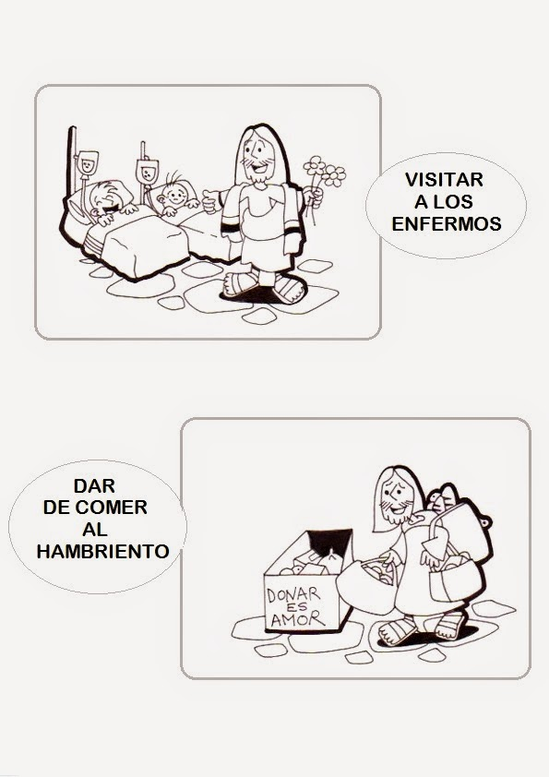
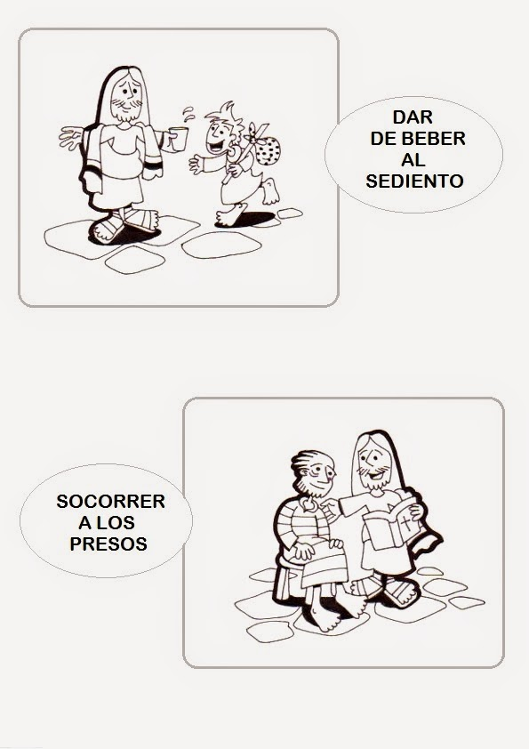
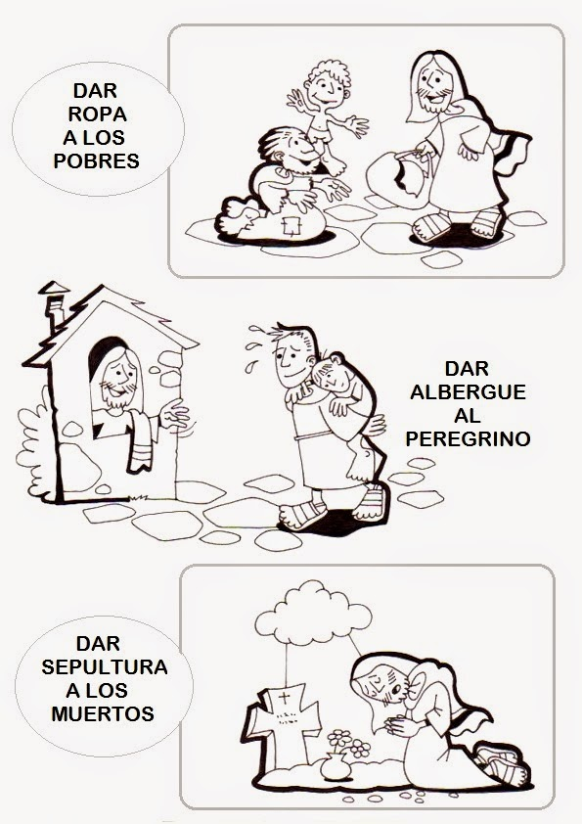
Anexo 8
(Se puede fabricar con palitos de helado y cuerda delgada)
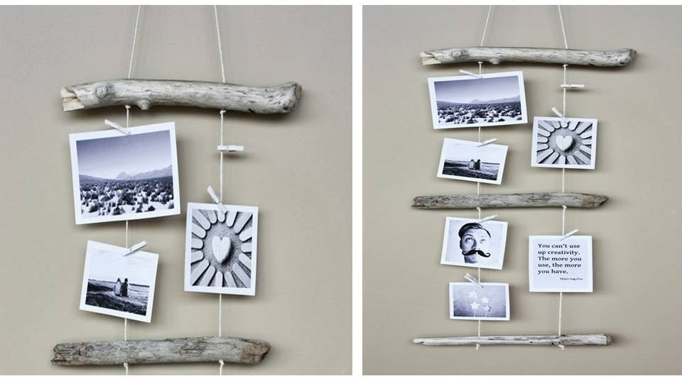

Anexo 9 - Funky - Dale la mano

No ha sido fácil se que caíste
lo entiendo bien yo lo pude pasar
tus ilusiones y tantos sueños
hoy de repente se pudieron derribar
y es que la gente ,solo señala
con corazones que no tienen piedad
se les olvida ,que Jesucristo
tuvo misericordia antes de condenar
y tristemente esta es la realidad de una nación que el mal domina
si no entendemos cual es nuestro papel no entraremos allá arriba
y tristemente esta es la realidad de una nación que el mal domina
si no entendemos cual es nuestro papel no entraremos allá arriba
dale la mano al caído
al desnudo dale abrigo
al que esta hambriento alimento
y al que esta triste consuelo
si fue por el
gracias a el
solo por el
y a nadie mas
si fue por el
gracias a el
solo por el
y a nadie mas
Y nunca te olvides de donde Dios te ha sacado
no vaya a ser que mas adelante caigas por no haberte cuidado
Y nunca te olvides de donde Dios te ha sacado
no vaya a ser que mas adelante caigas por no haberte cuidado

Dale la mano al caído…

te sientes solo por el rechazo
que te persigue y no puedes escapar
tus amistades te abandonaron
pues al caer te decidieron marcar
y es que la gente ,solo señala
con corazones que no tienen piedad
se les olvida ,que Jesucristo
tuvo misericordia antes de condenar
se les olvida ,que Jesucristo
tuvo misericordia antes de condenar
y tristemente esta es la realidad de una nación que el mal domina
si no entendemos cual es nuestro papel no entraremos allá arriba
y tristemente esta es la realidad de una nación que el mal domina

si no entendemos cual es nuestro papel no entraremos allá arriba

Anexo 10a
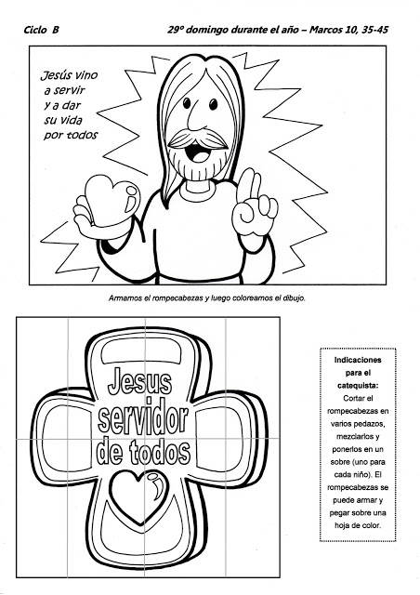

Anexo 10b

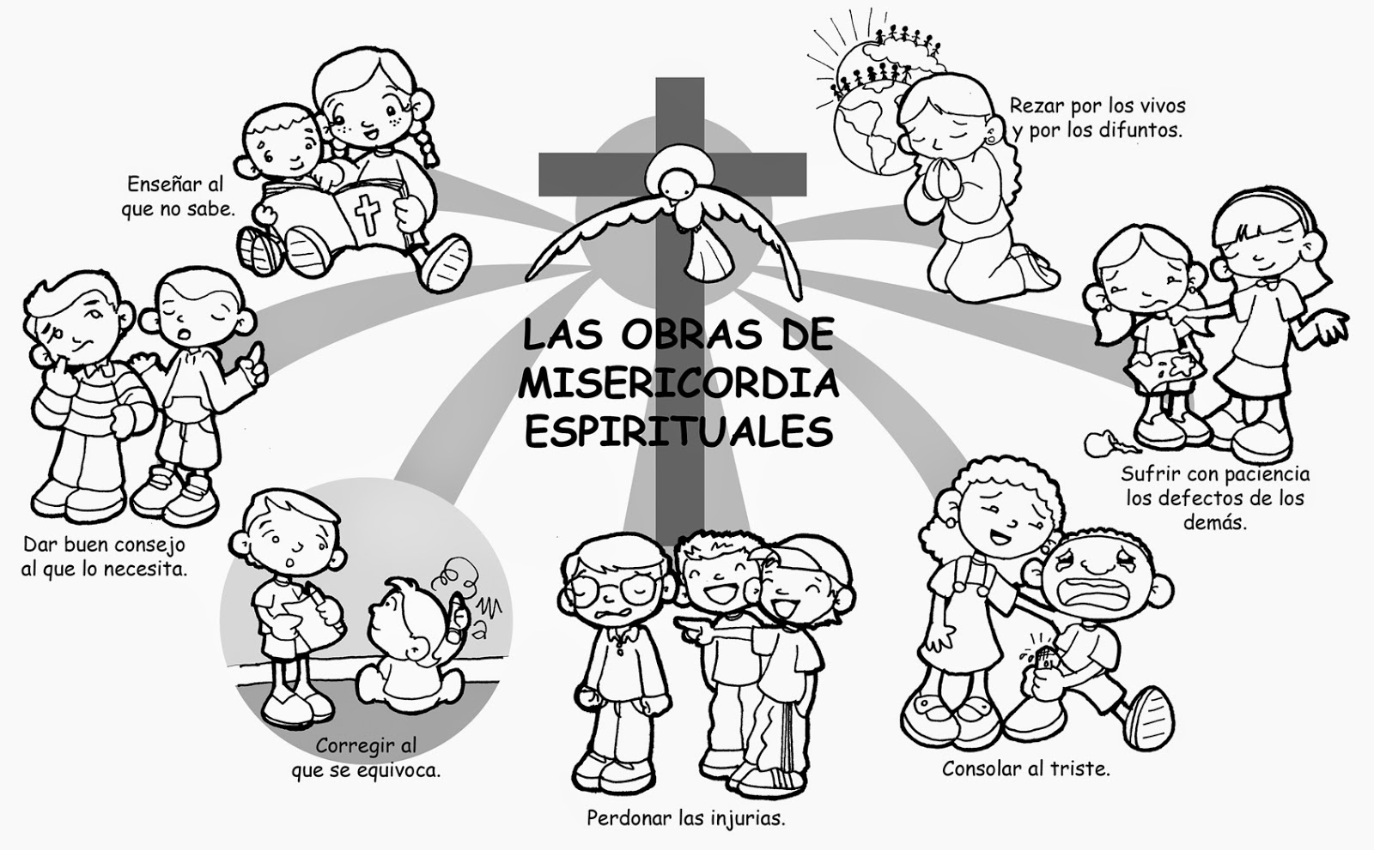

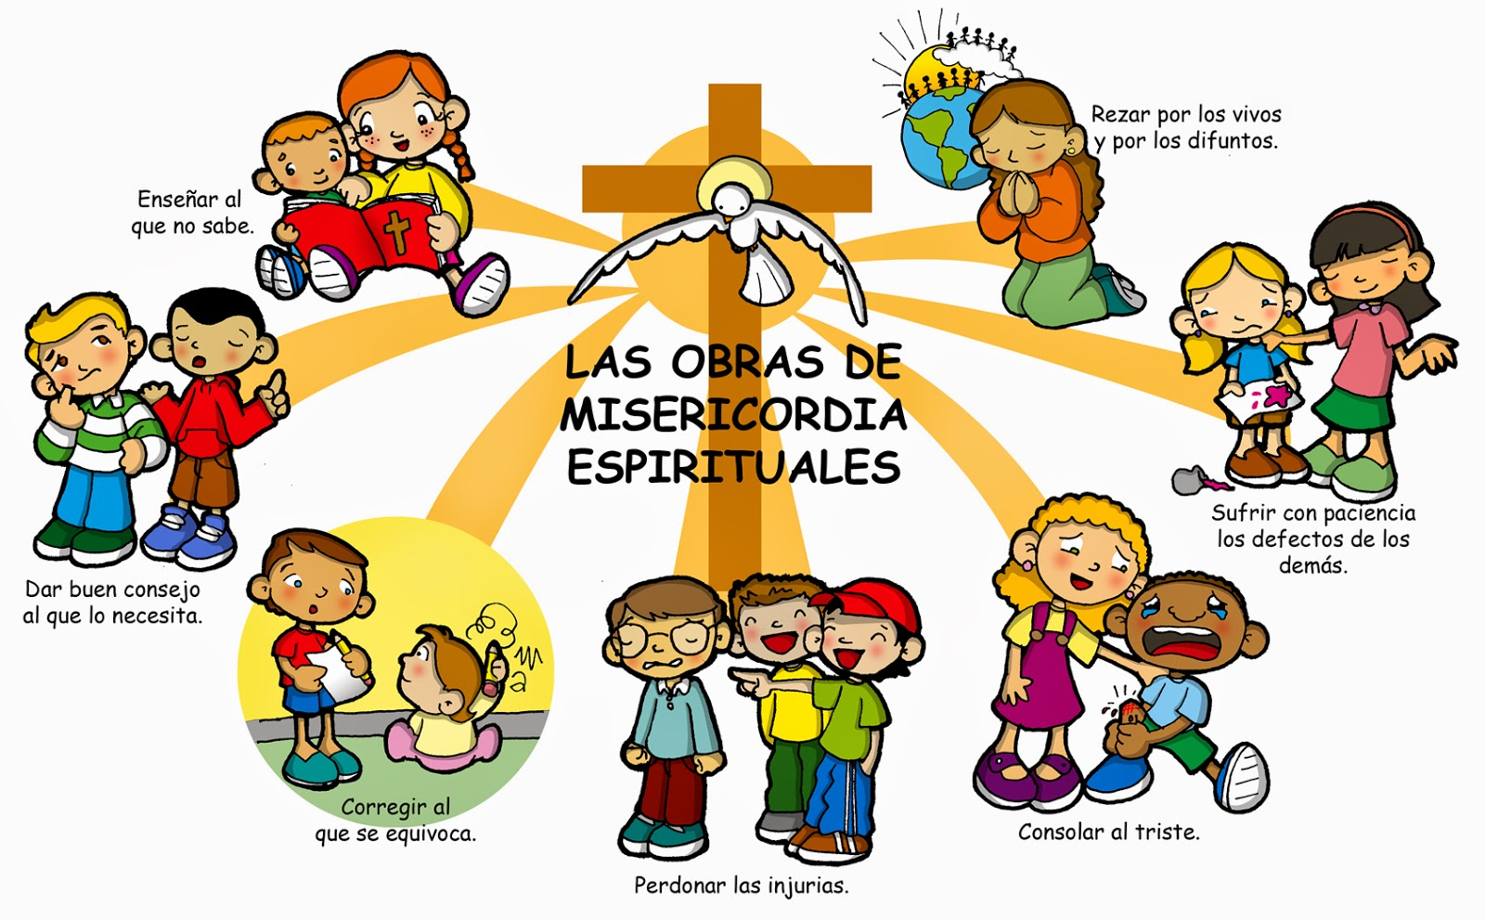

Anexo 11
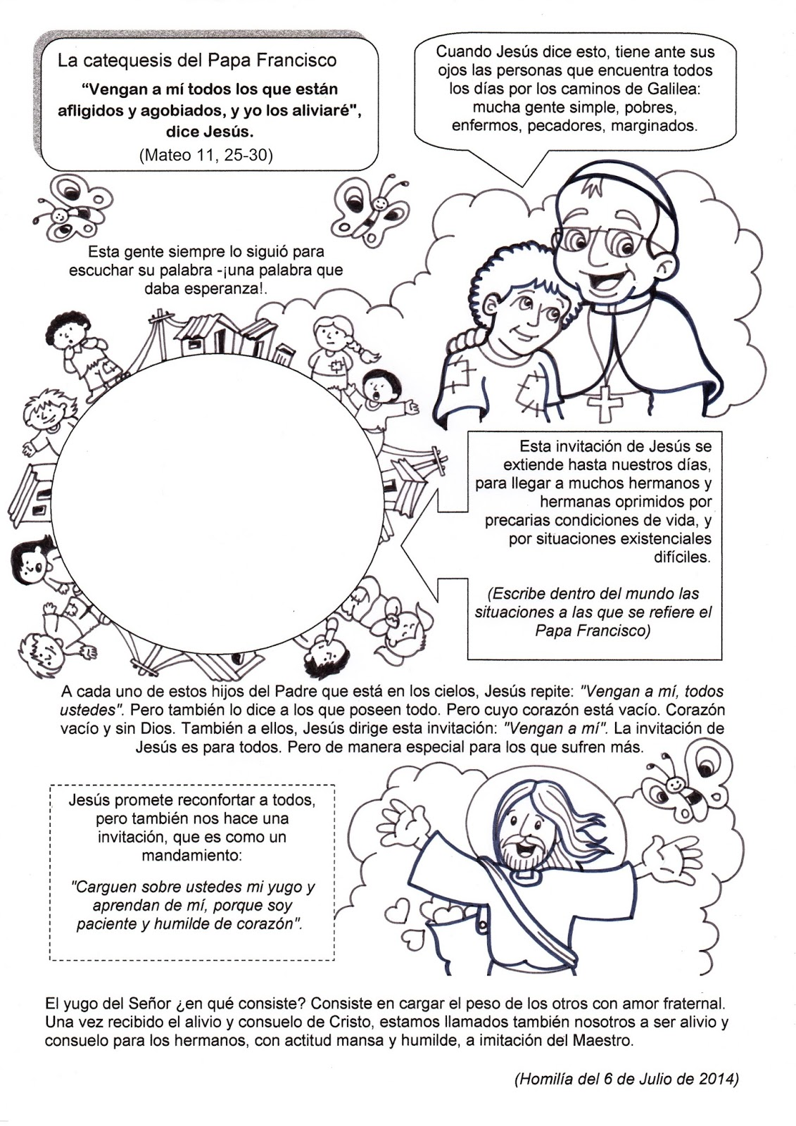
Anexo 12
Canción ESTOY AQUÍ
Dolor, traición, desengaño, desilusiones y mal trato,
burlas, subestimaciones, abusos, tragedias, soledad,
son situaciones que en cualquier momento,
se pueden cruzar por nuestro camino,
ya que vivimos en un mundo,
en el que todos somos propensos para enfrentar el sufrimiento,
y sin importar donde nos escondamos,
el dolor nos puede encontrar,
pero de cada proceso y cada batalla que enfrentamos,
podemos salir victoriosos, después de la caída podrá llegar el levantamiento,
porque no estamos solos, hay un ser que prometió estar con nosotros, todos los días,
y nos amos con un amor, que sobre pasa todo entendimiento,
y hoy nos dice estoy aquí.

(LUCIA PARKER)
estoy aquí, para hacerte compañía y con mi amor,
regalarte un nuevo día estoy aquí,
para darte una palabra, sostenerte de mi mano,
devolverte la sonrisa recuerda, yo estoy aquí.

(REDIMI2)
volvieron a engañarte, a mentirte,
a decepcionarte, volvieron a traicionarte,
ya lo se otra vez volvieron a golpearte,
a desvalorarte y a desanimarte,

una vez mas vino alguien a robarte la confianza,
queriéndote dejar herido y sin esperanza,
clavaron otra lanza en tu espalda ya abatida,
marcaron otro triste episodio en tu vida,

quisiera decirte que no volverá a ocurrirte,
pero no, no, yo no estoy aquí para mentirte,
quisiera decir que la vida es maravillosa,
y que a mi lado todo es color de rosa,

ala verdad es que si habrán desilusiones,
si, en este mundo tendréis muchas aflicciones
pero que llegue el día malo, no debes de temer,
te daré otro nuevo amanecer, (porque..)

(LUCIA PARKER)
estoy aquí, para hacerte compañía y con mi amor,
regalarte un nuevo día estoy aquí,
para darte una palabra, sostenerte de mi mano,
devolverte la sonrisa recuerda, yo estoy aquí.

(REDIMI2)
no tienes que luchar, no tienes que defenderte
solo háblame que estoy aquí para protegerte,
me sientas o no me sientas, me veas o no me veas,
estoy aquí para ayudarte vasta que me creas,

y si quieren traicionarte lo usare para tu bien
si quieren engañarte lo usare para tu bien,
si quieren hacerte daño lo usare para tu bien,
porque a los que me aman todo le obra para bien,

te podrán causar tristeza, te podrán causar dolor,
pero nadie te podrá sepárate de mi amor,
en la vida te podrán llegar temporadas malas,
pero voy a levantarte bien alto con nuevas altas,

yo no te garantizo un camino sin sufrimiento
pero siempre te daré la victoria en vez de lamento,
nuevo levantamiento pleno contentamiento,
soy tu paz, soy tu aliento y tu sustento.

(LUCIA PARKER)
estoy aquí, para hacerte compañía y con mi amor,
regalarte un nuevo día estoy aquí,
para darte una palabra, sostenerte de mi mano,
devolverte la sonrisa recuerda, yo estoy aquí.

recuerda que prometí estar contigo
todos los días, hasta el fin del mundo
en el mundo tendréis aflicciones
pero confiad en mi porque yo eh vencido al mundo.

Anexo 13
SOMOS MISIONEROS

ESTRIBILLO:
Somos misioneros,
tenemos una misión,
queremos ver el mundo
lleno, lleno,
lleno, lleno de Amor.

Somos misioneros,
tenemos una misión,
queremos ver el mundo
lleno, lleno,
lleno, lleno de Dios.

Para que se cierren heridas,
y que se abran más puertas,
necesitamos que haya
más Amor en nuestra Tierra.

Para que se acaben las guerras,
y que se cumplan los sueños,
necesitamos que enciendas
la Luz que da el Evangelio.

ESTRIBILLO.
Para que no haya más hambre,
y que no existan fronteras,
necesitamos que haya
más Amor en nuestra Tierra.

Para que respeten la vida,
donde el futuro es incierto,
necesitamos que enciendas
la Luz que da el Evangelio.

ESTRIBILLO.

Para que se abran caminos,
donde dejar nuestras huellas,
necesitamos que haya
más Amor en nuestra Tierra.

Para que a nadie le falte,
el Amor como sustento,
necesitamos que enciendas
la Luz que da el Evangelio.

Anexo 14

Anexo 15
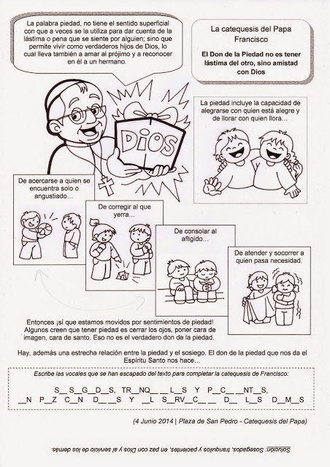
Anexo 16
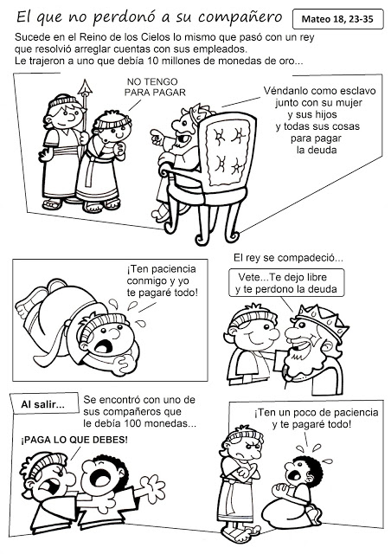
Anexo 17
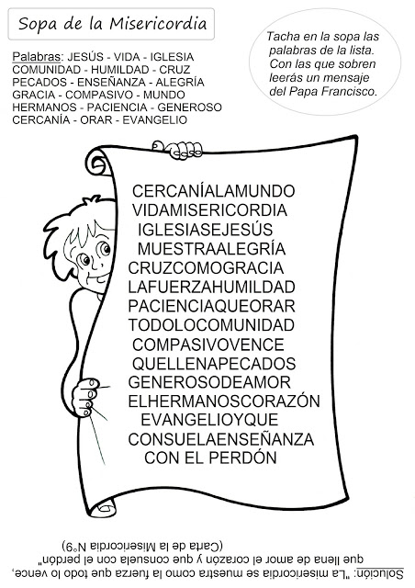
Anexo 18
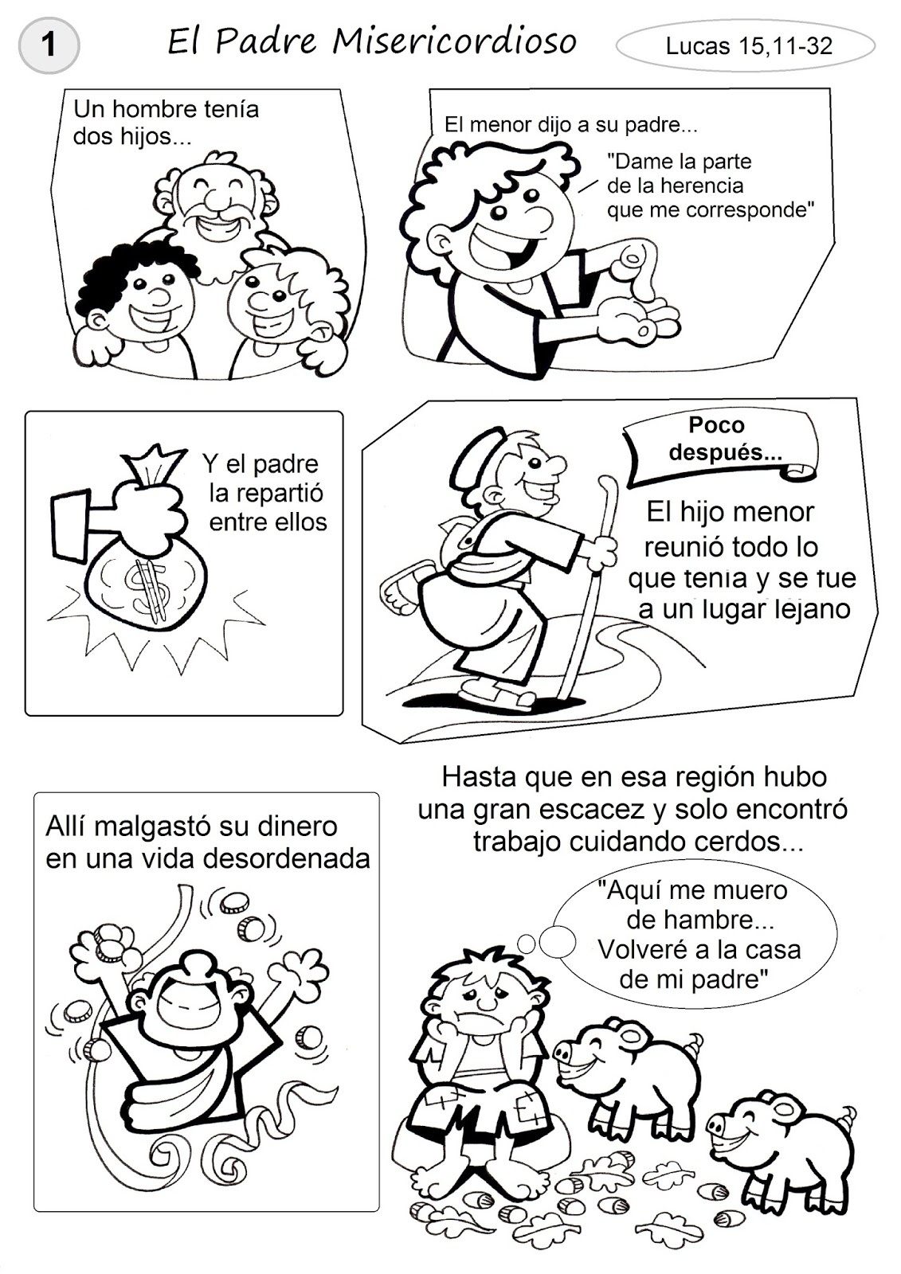
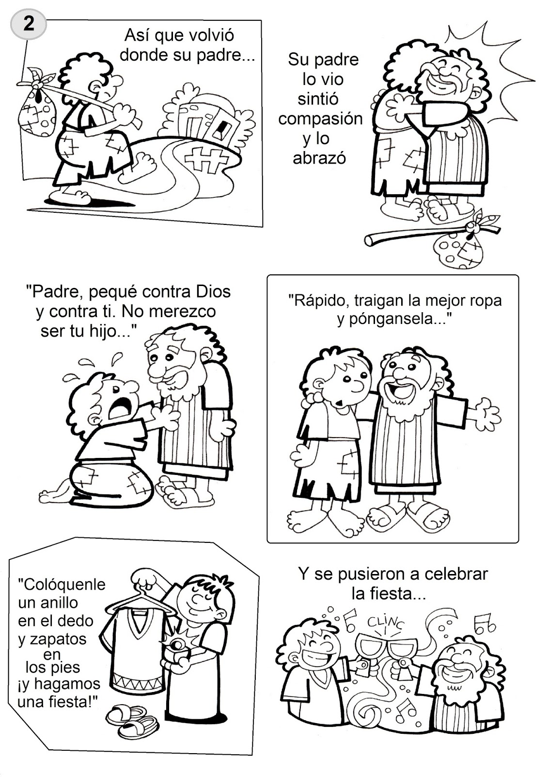
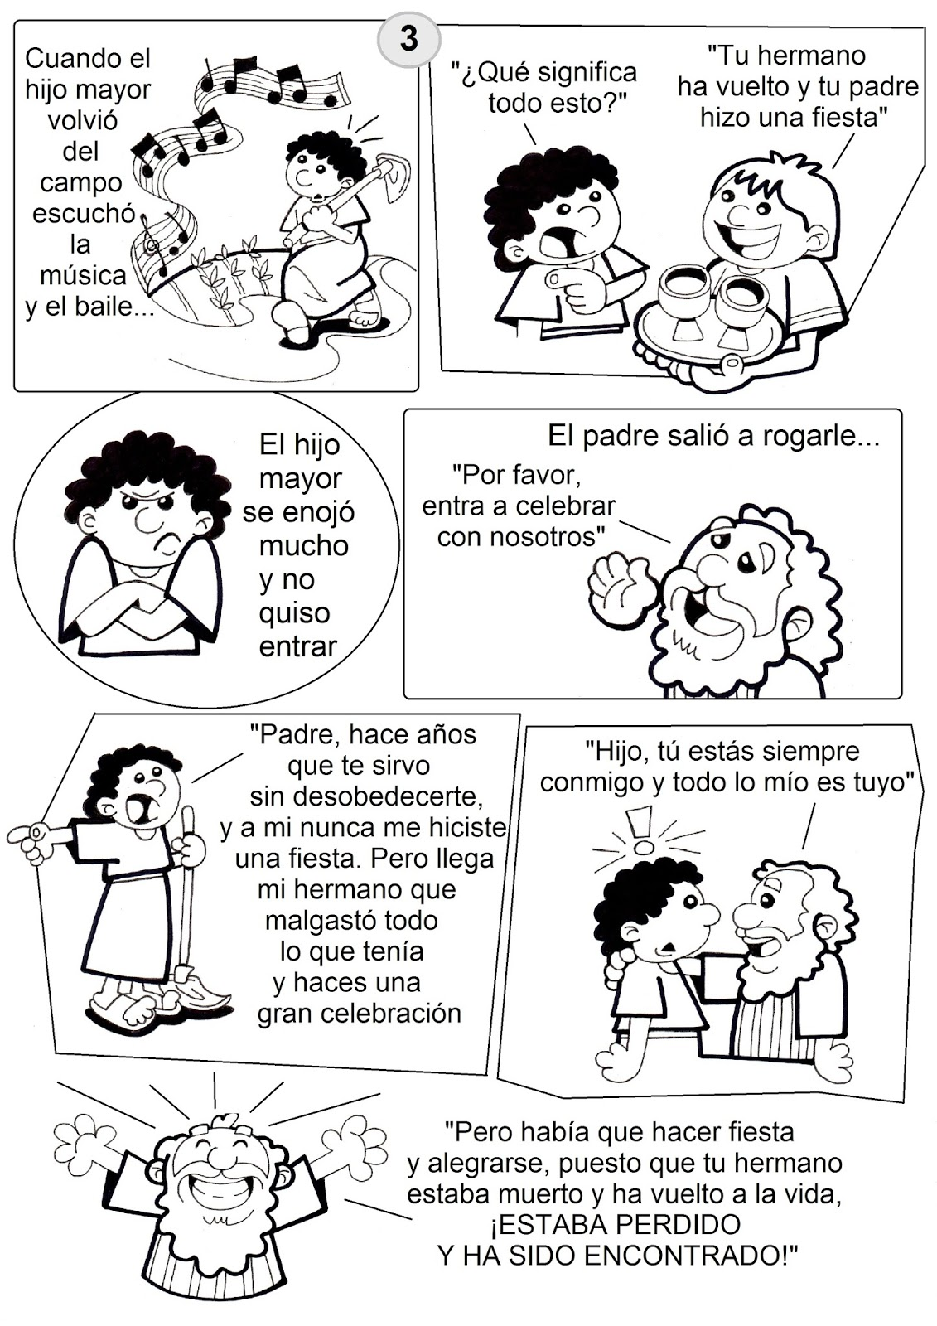
Anexo 19
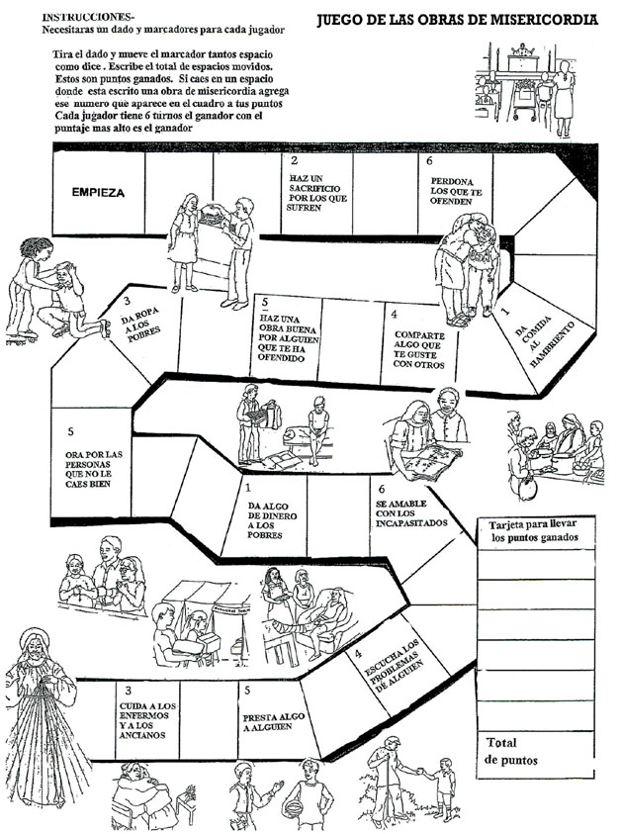
Anexo 20
